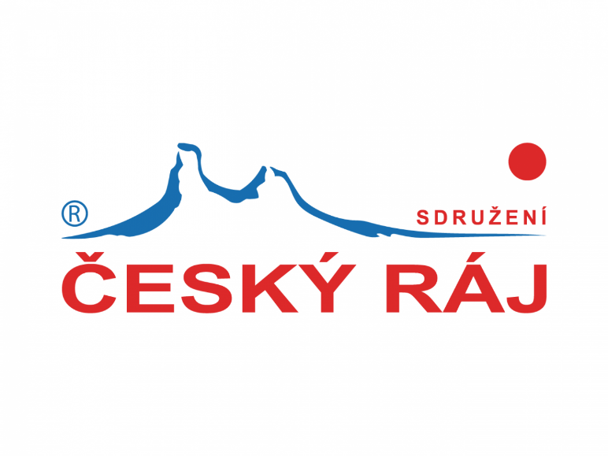

**Líbí se Vám u nás? Měli bychom něco zlepšit?**

**Pomozte nám, prosím, s rozvojem turistické oblasti Český ráj.**

**Vyplněním krátkého dotazníku nám poskytnete cennou zpětnou vazbu, která nám poradí s dlouhodobým rozvojem Českého ráje.**

**Děkujeme za Váš čas**

**Sdružení Český ráj, www.cesky-raj.info**

